清华大学热能工程系2004级“燃烧学”期末考试试卷及参考答案（A卷）

考试时间： 2007年7月4日 班级：
学号： 姓名：

Instructions(提示):
- 考试为开卷考试，允许带教科书，作业，课件，笔记本和另外的参考书各一样，但不能互借，答题必须独立完成。（The examination is OPEN BOOKS. Calculators, textbook, homework and notebook are allowed, but they can not be lent to others. You should answer the questions independently and help is not allowed）
- 试卷共有7题，你要在120分钟内完成这次考试，先检查一下你的卷子，题目是否对，共有3页。答案必须写在答题卷上，试题卷上回答无效。答题必须明确，清晰，计算题应给出单位。（There are seven questions on this exam. You have up to 120 minutes to work this exam. Please be sure that you have a complete exam package. Please work exam problems on the pages provided. Show your work neatly and write your answers. Give units for all answers requiring them.）
- 如果试卷不对，请立即与监考教师说明。（If a page is missing, take the exam to a proctor immediately.）
- 强烈推荐你先读一下所有的问题，并对回答问题的时间进行安排。答卷完成后请再仔细检查一下。（Budget your time for each question and be sure to first answer those questions that you know how to work. Check your work after completing the exam.）
- 请你现在就在答卷纸和试卷纸上写上你的名字与学号，并在你的答卷纸上标明你的试卷的类型（A或B卷）（PRINT your name NOW in the spaces at the top of your pages.）
- 答卷可以用中文或英文，如果是双语的，以中文为准。试卷有英译的，也以中文为准。(The answers can be in English or Chinese. If two languages are used in one answer, I will take Chinese as the selection. Some of the problems have been translated in English. If there are any difference between Chinese and English, Chinese is for your choice.)

问题（problems）

- 简要回答下列问题（Answer the following questions briefly）（每题3分， 12题，共36分）
  - 在实际的气体预混燃烧过程中，有人说快速型NOx不是主要因素，而是热力型NOx为主，你认为如何？（It is said that in the premixed flame, prompt NOx formation is not important and the thermal NOx is the main factor of the total NOx formation. What do you think?）
答：实际气体预混燃烧过程中，在后火焰区形成氮氧化物，可以认为由热力型NOx为主。参见书272页，详细分析一节
  - 有人认为压力提高可以提高火焰传播速度，有人认为压力提高会降低火焰传播速度，你同意哪种观点，为什么？（Someone says that the flame speed has a positive dependence of pressure and someone says that has a negative dependence. Which one do you prefer? Explain your opinion.）
答：由Andrews 和Bradley得出的实验关联式，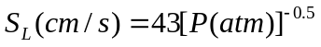，可以认为压力提高会降低火焰传播速度。（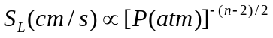与反应级数有关。如果反应级数为2级，无关，而对于高级的，可能正相关）
  - 层流火焰厚度和熄火距离本质是一样的，因为它们都与火焰传播速度成反比。你认为这种说法是否正确。为什么？（For they are all inverse ratio to the flame speed, the flame thickness and quenching distance are the same thing principally. Do you agree with that? Explain why.）
答：不完全正确。熄火距离与火焰厚度有如下关系，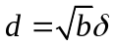，所以都与火焰传播速度成反比。（从式子看，虽然它们都与火焰速度成反比，但本质是完全不同的，熄火距离还与传热有关，b不是一个简单的常数。）
  - 试解释为什么在近壁面处的火焰传播速度会低于主流区？（Explain that the flame speed near the wall is lower than that in the main stream.）
答：通常情况下（一般的燃烧过程时，壁面的温度低于主燃烧区温度），主流区的未燃气体温度会比近壁面处的未燃气体温度高，由关系式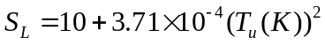可知，其它条件相同的条件下，未燃气体温度越高，则火焰传播速度越快，所以近壁面处的火焰传播速度会低于主流区。
  - 判断这一说法是否正确：从等温射流分析可知，射流的扩散角随着雷诺数的增加而减少，这说明雷诺数增加，火焰长度也一定增加。（Is the following statement right or not? From the isothermal analysis of the jet, the spread angle decreases when the Reynolds number increases, so the flame length increases too.）
答：雷诺数增加只说明射流速度增加，射流速度增加，火焰长度不一定增加，需要看流量如何变化。（Re~vd, Q_{F}~vd²）
  - 试说出三种在不改变热功率条件下改变火焰长度的方法。（List three methods to change the flame length.）
答：不改变热功率，即相当于不改变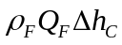的值，可以改变喷口形状；同时改变燃料种类和质量流率，保证上述功率值不变；可以同时改变温度和上述功率值，保证功率值不变；改变氧化剂的成份；喷口分割；在燃料中加入其他成份。（只要说出其中任意三种即可）
  - 在扩散火焰中一定会产生碳烟，但不一定会产生烟，为什么？（The soot will form in the diffusion flame but not alw（ays form smoke. Why?）
答：扩散火焰中都会产生碳烟。如果所有的碳烟颗粒都被完全氧化，火焰中就不会产生烟；相反的，碳烟颗粒的不完全氧化就会导致烟的产生。
  - 如果在相同的外界条件下，一颗油滴的燃烧时间为60秒，而另一颗油滴的燃烧时间为1秒，两颗油滴的直径比为多少？(If the environment is the same, the burnout time of one of the oil drop is 60 seconds and that of the another is 1 seconds. What is the ratio of the two droplets?)
答：由D平方定律，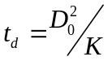由于直径平方比是60：1，所以直径比是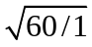~8
  - 如果是一个金属颗粒在氧气中燃烧，其现象是否与碳燃烧一样？还可以用单膜模型或双膜模型来建模？（When a metal particle is burned in air, Is the one film model or two film model still suitable to model this phenomena?）
答：不会完全一样，比如说会Ｍｇ可能会发出耀眼的白光。
能否用单膜或者双膜理论来解释，还取决于金属与氧气的反应类型。若金属只跟氧气发生一步快速氧化反应，则可用单膜模型来建模；如果像碳一样存在反应产物的二次氧化问题，且该反应产物也为气态，则可以用单膜或是双膜模型来解释。如果金属氧化后一般为固体，所以可以认为其反应有相当的不同，没有产物的解吸附和向外扩散，此时单膜模型还是可以用的，只是只有氧气的扩散，而双膜不再适用。
  - 木炭燃烧过程中，发现火焰常常离开木炭表面很远的距离，这是什么现象，如何解释？（If you observe the burning process of the wood char, you will find that the flame is far above the wood char surface. Why?）
答：木炭燃烧的过程中，符合双膜模型规律，C表面反应会释放出ＣＯ等可燃性气体，氧气往往在还没有扩散到木炭表面的时候就和ＣＯ等发生反应，所以火焰经常离开木炭表面很远的距离。
  - 其他条件相同时，一颗燃料液滴在空气中燃烧和在氧气（体积分数为21%）与二氧化碳的混合物中燃烧，哪个速度快？（Determine which burnout rate is faster. One droplet is burned in air and another is burned in the mixture of Oxygen(mole ratio is 21%) and CO₂. The other condition is same.）
答：在空气中的燃烧速度快，因为热容（ＣＯ_{２}＞Ｎ₂）（引起K的变化）
  - 试判断这一结论是否正确：其他条件相同时，有自然对流条件下，同样大小的燃料液滴的燃烧时间一定比无自然对流条件下燃烧时间短。（Please verify that the burnout time of the fuel droplet is shorter when natural convection is considered，other conditions are the same.）
答：正确。

- （10分）任何一个燃烧器都是设计在一定的负荷下运行的，如果在一个已设计好的燃烧器要求增加其出力，提高其热负荷，你认为会出现什么问题，如何避免？如果降低出力呢，降低其热负荷，又会如何？（Every burner is designed in a range of heat release rate. If you want to operate the burner in a high heat rate, what should you consider in the operation? If you want to reduce the heat rate, how do you deal with?）
答：参看图8.23,提高出力，可能出现lifted flame, 甚至脱火，同时还可能出现不完全燃烧现象。避免出现问题的方法从图中可以看出可以是调整一次风比例，避开脱火区域。另外还可能出现的问题还有就是阻力增加，风量不够，燃烧室大小不够，无法燃尽等问题。

如果降低出力，当然可能出现回火，避免的方法还是改变一次风的比例。当然燃烧室温度过低，是否会出现无法燃烧，出现燃烧不稳定现象等。

- （10分）一个燃烧专家的主要任务是对各种实际的燃烧设备发生的问题提供燃烧诊断和分析、并提供解决方案。假设你今后成为一位燃烧工程师，某天，你接到一个客户的电话，说他们的燃烧器燃烧过程经常发生冒黑烟的现象，你分析主要的原因可能哪些？如何正确判断？有何措施？（A combustion expert is trying his best to diagnose, analyze and provide the resolution for the practical device in operation. If you are now a combustion engineer, one day you receive a call that describes that there is a burner in operation which often produces smoke. Please find the main reasons of the smoke and what kinds of measures can be applied?）
答：原因可能很多方面，从直观上讲，出现冒烟的问题，主要原因是在燃烧过程中产生了碳烟并未氧化完全所致：所以原因可能有：一次风量过少（形成大量的碳烟），燃烧器出口温度特别高而在初始产生大量的碳烟。二次风供给不及时（形成的碳烟无法进一步氧化），燃烧室内温度偏低（即使有足够的氧，也无法燃烧完全）。燃烧室空间太小，燃烧时间不够也可能是一个原因。另外燃料本身也可能有问题，有太多的高碳氢化合物存在等。正确判断的前题是要进行相关的测量或获得现场的分析数据，如燃料成份，一次风量，二次风量，碳烟的总量，分布，炉内的温度及分布，炉内氧量的浓度和分布，就可以分析出相关的原因，如果原因查清楚，就可以有针对性地采取措施。如制调整一二次风的比例，改造燃烧室增加空间，或加强保温增加燃烧室温度，总体氧量的调整，燃料的调整等。
- (6分)考虑圆管上稳定燃烧的预混火焰，如果火焰是锥形的（固定的角），问管口处速度分布是什么样的？试给出解释。（Consder a premixed flame stabilized above a circular tube. For the flame to be conical(constant angle α),what is the shape of the velocity profile at the tube exit? Explain.
答：管口处的速度分布是均匀的。因为由简化的理论分析可以得到，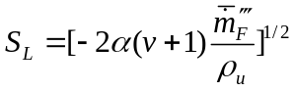，从这个关系式可以看到，当角值一定的时候，在一定的燃料质量通量的基础上，火焰传播速度的值是不变的，而又由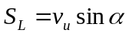，可知进口速度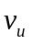的值也是不变的。
- (12分)一个槽形喷口燃烧器，长宽比h/b=10，槽形喷口的宽度b=4 mm。喷口具有入口均流装置，可以使出口流速均匀。燃料为甲烷，燃烧器的放热率为1 kW。求火焰长度。(Consider a slot burner with an aspect ratio h/b=10 and slot width b=2 mm. The slot has a contoured entrance that produces a uniform exit flow. Operating with methane, the burner has a heat release of 1 kW. Determine the flame length.)
解：甲烷燃料的燃烧热为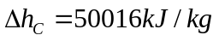，
使用理想气体状态方程估计在P=1 atm, T=300K 时燃料的密度为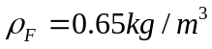
由燃烧器放热率的功率为1kW，
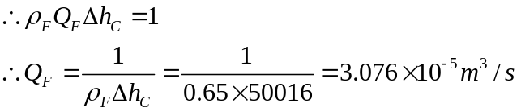，
燃料的入口速率为
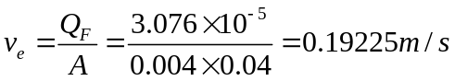 （注B卷b=5mm时 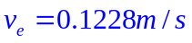）
先假设该槽形喷口燃烧器是动量控制的，则可用
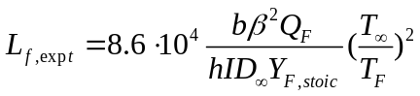来估计火焰的长度，其中
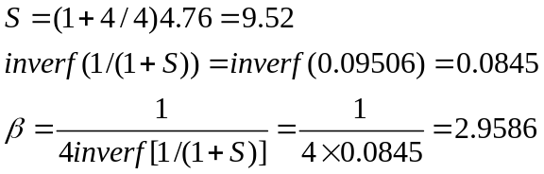
假设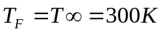，则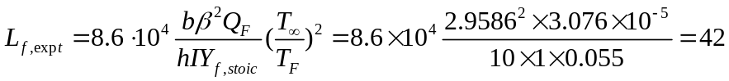
（注B卷b=5mm时 仍然有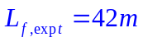）
此时Froude数为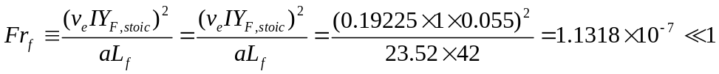
（注B卷b=5mm时 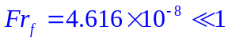）
与动量控制的假设相反，采用浮力控制的模型，则
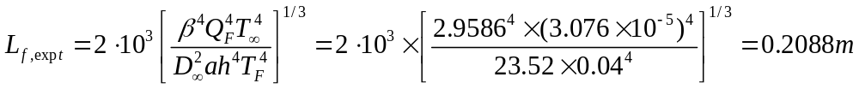
（注B卷b=5mm时 同样可以计算得到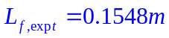）
此时，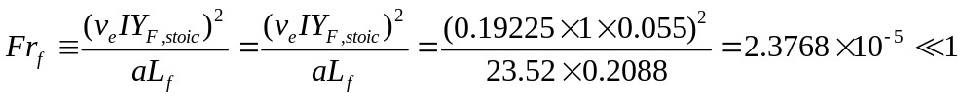
（注B卷b=5mm时 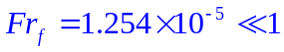）
符合浮力控制的假设，故火焰长度为L_{f}=0.2088m (B卷b=5mm时 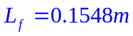)。
- (16分) 一个100 μm碳颗粒在O₂/CO₂气氛中(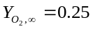、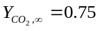)燃烧，假定其反应机理符合双膜模型，则具体反应方程式为, (A carbon particle with a diameter of 100 μm are burning in the O₂/CO₂, where and . The two-film is used for the reaction mechanisms, and the stoichiometric relations are given as)
在碳表面上 (at the surface of carbon)
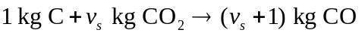 (1)
在火焰面 (at the flame)
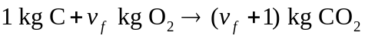 (2)
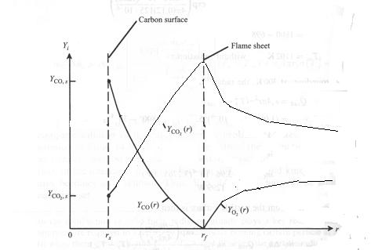
Y_{CO2,∞}
Y_{O2,∞}
二氧化碳CO₂的边界条件为(The boundary condition of the mass fraction of CO₂ are given)：
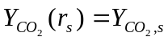 (b1)
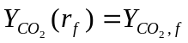 (b2)
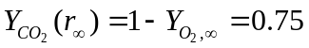 (b3)

Then
- 请列出火焰内区的CO₂费克扩散方程 (Please written the diffusion equation of CO2 in the inner zone by applying Fick’s Law )(2分)；
并在此方程基础上证明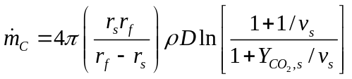(3分)
(提示：仔细思考火焰面上到底是多少？)
- 请列出火焰外区的CO₂费克扩散方程(Please written the diffusion equation of CO2 in the inner zone by applying Fick’s Law )(2分)；
并在此基础上证明 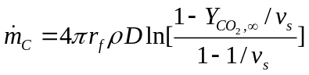(3分)
- 如果采用传递数表达O₂/CO₂气氛中碳燃烧速率，即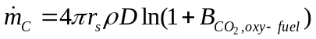，
请结合上述结论(1)和(2)，请证明:
(if we use the form of transfer number to describe the carbon burning rate in the O₂/CO₂ atmosphere, i.e., , then please try to derive the following equation on the basis of the derivation of 1 and 2 )
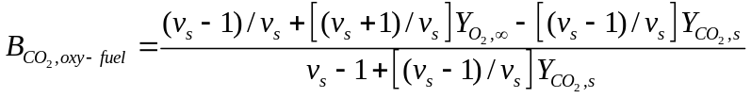 (3分)
- 从课题本上知道碳颗粒在空气(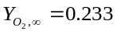)中燃烧的传递数为
(from the text book, the transfer number of carbon burning in the air, , can be given as below):
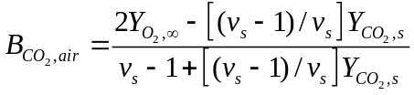
假设两种气氛下碳的燃烧都受扩散控制，请比较两种气氛下(一种O₂/CO₂气氛且，一种是空气气氛)，碳燃烧速率之比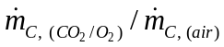
(Assuming diffusion controlled combustion of carbon particle in both two kinds of atmosphere, one of O₂/CO₂ with and the other of air, compare the carbon burning rates in two cases). (3分)

解：
(1) 火焰内区的CO₂费克扩散方程：
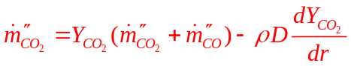 (2分)
将质量通量同时乘以面积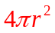，则有
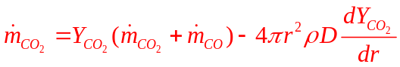
考虑到碳表面上
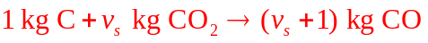
因此满足，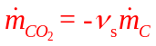、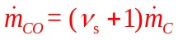
将其带入上式则得到
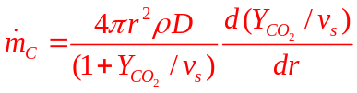
边界条件条件： 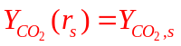 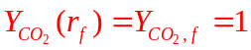
即将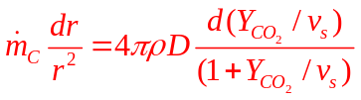从r_{s}→r_{f}积分可得
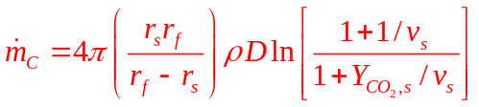 即命题得证。 ………… (3分)
（2）火焰外区CO₂费克扩散方程：
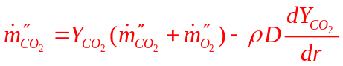 (2分)
将质量通量同时乘以面积，则有
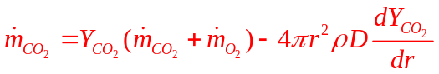
考虑到火焰面上
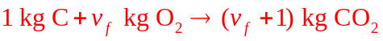
因此满足，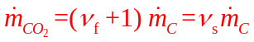、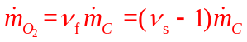
将其带入上式则得到
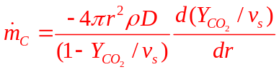
边界条件条件： 、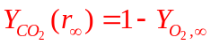
即将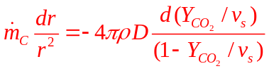从r_{f}→r∞积分可得
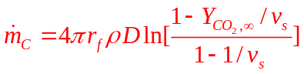 即命题得证。(3分)
(3) 根据结论1可得
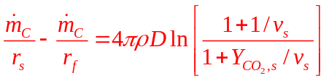
根据结论2可得
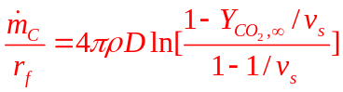
二者相加可得
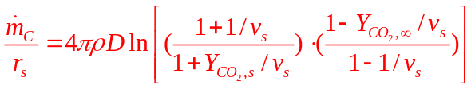
又由于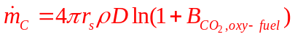，并带入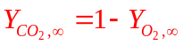
因此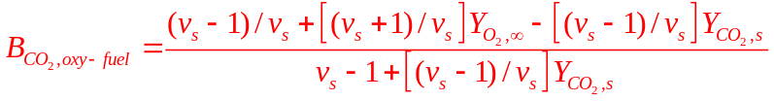得证。 (3分)
(4) 两种气氛下碳的燃烧都受扩散控制,因此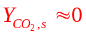，此时
空气下碳颗粒燃烧速率可表示为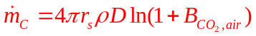
O₂/CO₂气氛下碳颗粒燃烧速率可表示为
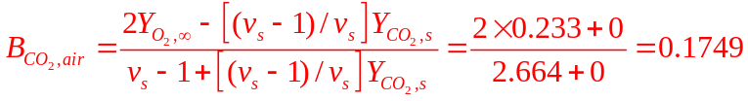
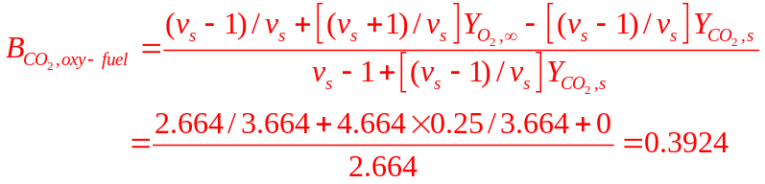
所以 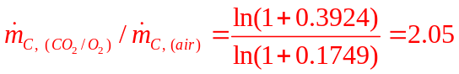 (3分)

- (10分) 单颗碳粒进行燃烧的条件(the conditions of a carbon particle burning)：压力(pressure) 101325Pa；碳表面温度(carbon surface temperature) T_{s}=1500K；r_{s}=4μm；燃烧后气相混合物摩尔质量MW_{mix}=29 kg/kmol；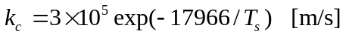；；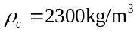。采用单膜模型one-film model。
由分子扩散的组分方程可得到碳燃烧速率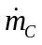为:
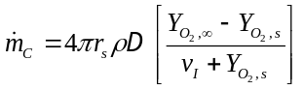 (a)
根据表面处化学反应碳燃烧速率为
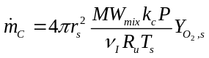 (b)
(1) 计算碳燃烧速率（对于扩散系数给定参照温度下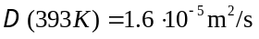）；
(2) 比较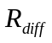/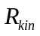，并判断燃烧控制模式；
(3) 如果扩散模式控制，颗粒燃烧寿命可以采用D²定律的简化式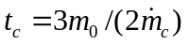来估算；如果动力模式或过渡模式控制，则颗粒寿命可按照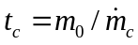来估算。计算颗粒寿命。
解：
(1) 首先计算一些基本物性参数
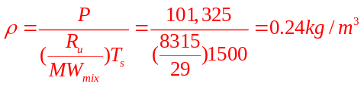
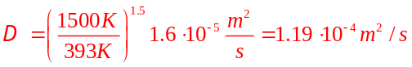
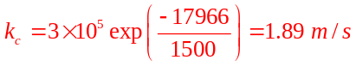
则化学反应动力阻力和扩散阻力分别计算如下
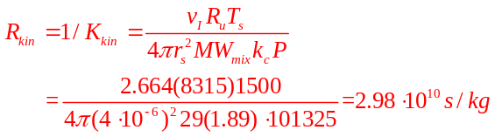 (注B卷5μm时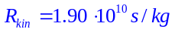)
首先假设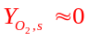进行试算
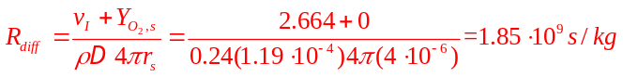（注B卷5μm时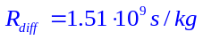）
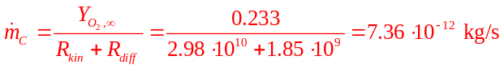 （注B卷5μm时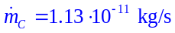）
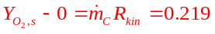 (注B卷5μm时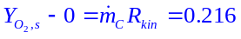)
进行迭代
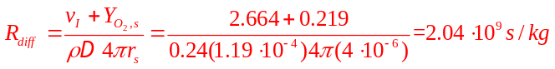
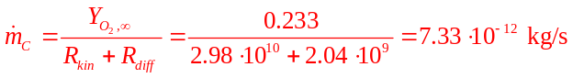
因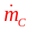计算误差小于1%，停止迭代。
因此：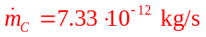 （注B卷5μm时）
(2) 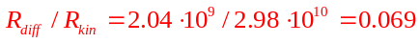, 属于化学动力学控制区
（注B卷5μm时 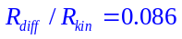）

（3）因为是化学动力控制
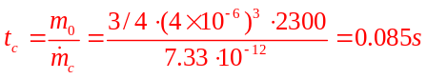
（注B卷5μm时 

